УДК 339.562.4

Громов Н.С.

РАЗРАБОТКА ПРИЛОЖЕНИЯ ДЛЯ ЛОГИСТИЧЕСКОЙ КОМПАНИИ НА ЯЗЫКЕ JAVA

Статья посвящена описанию созданного прототипа десктопного приложения для логистической компании на языке Java. Для базы данных использовалась MySQL. Для клиентской части использовались JavaFX. Вся разработка велась в интегрированной среде разработки IntelliJ IDEA. Приведены результаты апробации в коллективной разработке.

Управление компанией опирается на разделение труда и ответственности, а также – происходит оборот большого количества информации. С развитием технологий появилась возможность оцифровать всю информацию и хранить ее в удобном виде документов Word или Excel. Электронные документы имеют много преимуществ по сравнению с бумажными аналогами, хотя бы потому, что их не так просто потерять и можно оперативно вносить изменения. Следующим шагом развития стало возникновение интернета, появилась возможность автоматизировать обмен информацией между участниками процессов компании. Мое приложение создано для менеджера компании, ее руководителя и клиентов логистической компании. Оно предоставляет возможность обмениваться информацией, связанной с управлением между пользователями, а также создавать Excel-отчеты и оценивать работу водителей компании. Клиенты могут создавать запросы на отправку груза и оценивать результат работы. Менеджер обрабатывает заявки и сопровождает заказ, а также осуществляет контроль над водителями и обрабатывает соответствующую информацию. Коммуникация менеджер-клиент осуществляется внутри приложения через комментарии и статусы запроса/заказа, а также – по почте вне приложения, используя информацию, предоставляемую приложением, менеджер может связаться с клиентом и обсудить всю нужную информацию.
Разработка десктопного приложения выполнена на языке Java [1]. Для создания базы данных использовалась MySQL, для клиентской части – JavaFX. Вся разработка велась в интегрированной среде разработки IntelliJ IDEA.
Фрагмент проектирования приложения, выполненный в среде Erwin, приведен на рисунках 1, 2, 3.

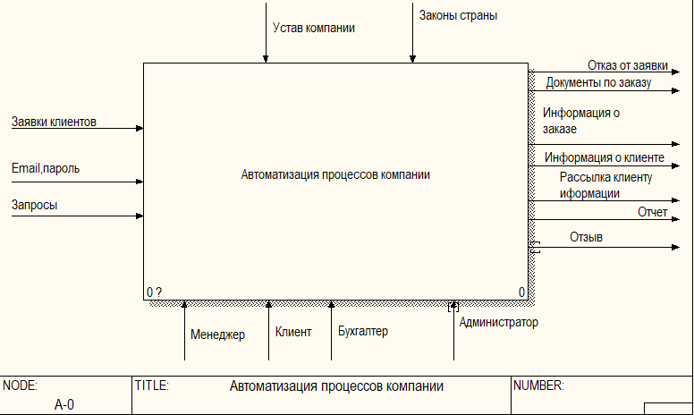
Рисунок 1-Контекстная диаграмма работы компании по грузоперевозкам
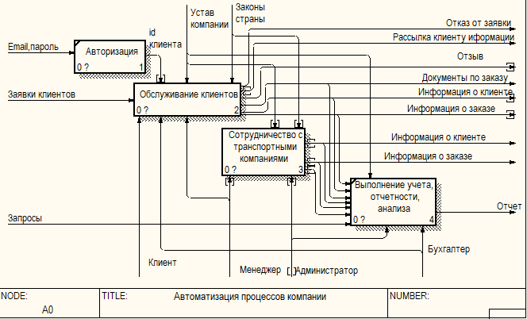
Рисунок 2 – Декомпозиция контекстной диаграммы
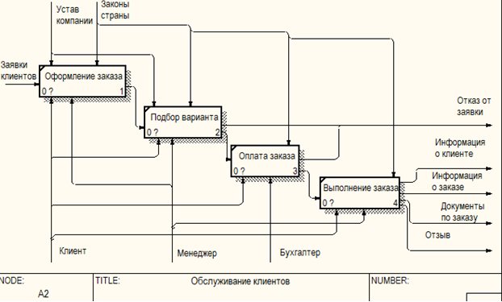
Рисунок 3–Декомпозиция блока «Обслуживание клиентов»
Написание десктопного приложения было выбрано с целью повышения безопасности. По этой же причине была создана система полномочий, состоящая из двух уровней (клиент и менеджер). Схема разработанной БД приведена на рисунке 4.
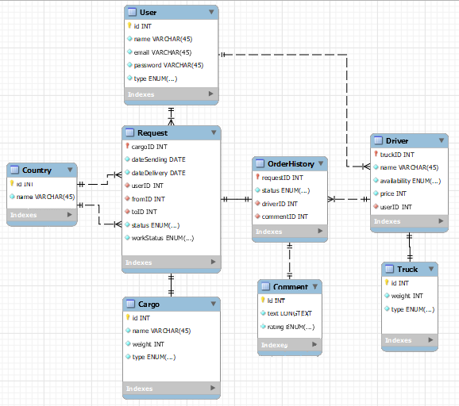
Рисунок 4 – Схема базы данных
Основные задачи, которые выполняет разработанное приложение: 1) вход и регистрация пользователей; 2) создание заявок и утверждение заказа; 3) обработка заявок и заказов; 4) отображение заявок по различным параметрам и создание отчета Excel.
Для именования отчета используется информация о: заявке/водителе и их транспорте/заказе, а также – текущей дате и времени. Для удобства отображения отчетов можно менять столбцы местами. А также существует отбор заявок по email клиента для удобства использования. Фрагмент отображения информации о заявках приведен на рисунке 5
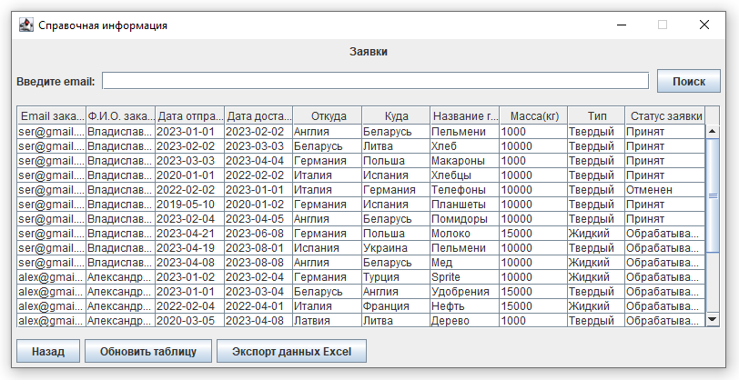
Рисунок 5 – Фрагмент отображения информации о заявках

5)создание водителей
6) отображение водителей по различным параметрам и создание отчета Excel
Существует поиск по различны параметрам Ф.И.О, меньше введенной цены, больше введенной грузоподъемности, по типу груза, по рейтингу водителя и его занятости.
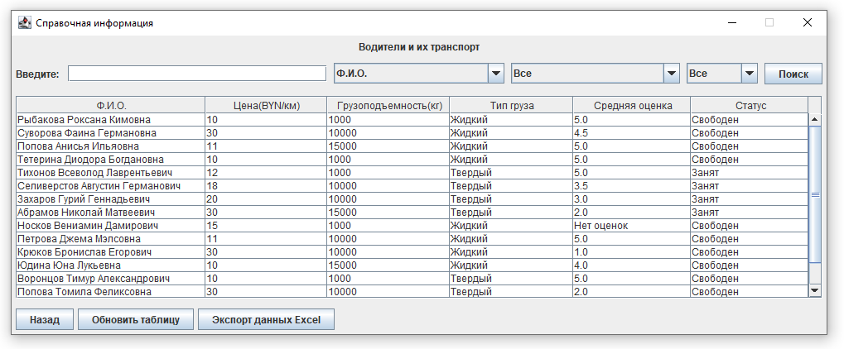
Рисунок 6–Отображение водителей и их транспорта
7)отображение заказов по различным параметрам и создание отчета Excel
Реализован поиск по Email заказчика, Ф.И.О. водителя, меньше введенной цены, грузоподъемности авто, массе груза, типу груза, по недогрузу и статусу заказа.
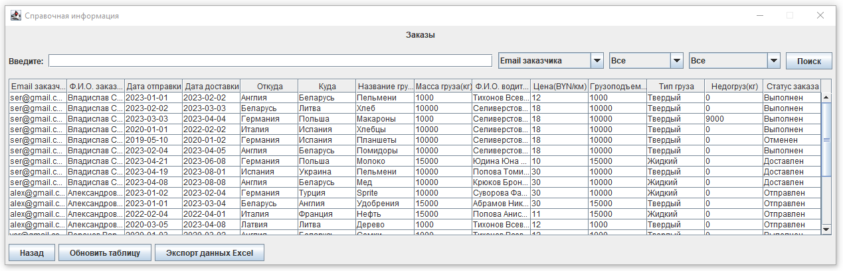
Рисунок 7–Отображение заказов
8)обратная связь
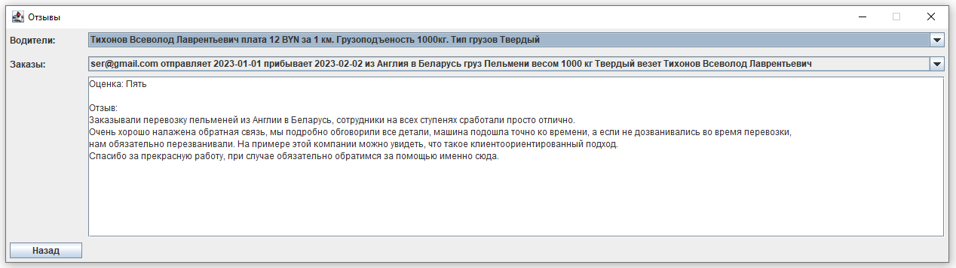
Рисунок 8–Отображение отзыва, когда он есть
Если его нет то в поле указывается “Отзыв отсуствует”
Все рабочие материалы и приложение находятся в сети Интернет по адресу: https://github.com/gromov-nikita/diplomHUB
Литература
  - Эккель, Б. Философия Java = Thinking in Java / Б. Эккель. – СПб.: Питер, 2018. – 1168 с.

